О.А. Омельченко©
МАОУ «Гимназия», г. Нытва, Пермский край
учитель географии
E-mail: kada4a@gmail.com
География8 класс
О необходимости активной мыслительной деятельности в процессе усвоения знаний говорил В. Сухомлинский: «Для ученика, если он не переживал гордости своей мыслью, умственный труд становится нежелательным… Опыт привел меня к убеждению: чем больше ученикам надо запомнить и хранить в памяти, тем больше необходимость в обобщении, размышлении, рассуждении. Это как бы снимает усталость, пробуждает новый интерес к знаниям, к фактам».
Урок разработан в соответствии с ФГОС ООО.Он завершает изучение темы «Климат России». Содержание урока опирается на практический опыт обучающихся, полученный на уроках географии по данной теме.Восьмиклассники уже знают, как можно описать погоду, дать характеристику климата территории; у них есть опыт работы с метеорологическими величинами, поэтому проводится обобщение на основе изученного материала.Деятельностный компонент урока включает работу по анализу и интерпретации метеорологических величин и понятий, умению анализировать карты, решать географические задачи.
Новизна подачи материала способствует активизации познавательной деятельности учащихся. Применение компьютерного изображения в сочетании с диалоговой формой общения позволяет закрепить и обобщить знания по изучаемому разделу. Сама форма проведения урока – командная игра – позволяет включить в работу весь коллектив обучающихся.
Урок построен на принципах системно-деятельностного подхода с использованием коммуникативной технологии «Обучение в сотрудничестве».

ТЕХНОЛОГИЧЕСКАЯ КАРТА УРОКА
по теме «Климат России. Почувствуйте себя метеорологами!»
Автор урока | О. А. Омельченко
Должность | учитель географии
Предмет | география
Программа | «Полярная звезда»/А.И. Алексеев, В.В. Николина
Продолжительность урока | 45 мин.

Тип урока:обобщение и систематизация знаний
Форма учебной деятельности:урок- соревнование
Цельзанятия:определить уровень усвоения обучающимися главных особенностей климата России.
Задачи урока:
1. Образовательные:повторить и закрепить знания обучающихся о главных особенностях климатаРоссии,основных понятий и терминов, умения работать с климатическими картами, климатограммами; решать географические задачи по данной теме, давать краткую характеристику климата своей местности.
2. Развивающие:способствовать развитию познавательного интереса к предмету, навыков самостоятельной и групповой деятельности. Развивать навыки применения географических знаний и умений в различных жизненных ситуациях. Умение анализировать, обобщать и делать выводы.
3. Коммуникативные:организовать инициативное сотрудничество с одноклассниками, грамотно формулировать свои мысли, отстаивать свою точку зрения, уважать точку зрения оппонента.

Планируемые образовательные результаты урока

Предметные результаты | Приобретение разнообразных географических знаний, таких как климатообразующиефакторы,закономерности распределения основных элементов климатаи опыта их применения в повседневной жизни для объяснения явлений ипроцессов;овладение умением работать с различными источниками географической информации.
Метапредметные результаты | УУД:  Регулятивные:  планировать иоценивать свою деятельность.  Познавательные:  умение выбрать наиболее эффективный способ решения задачи (проблемы), структурировать знания, анализировать информацию из географических источников; уметь устанавливать причинно-следственные связи, владеть основами картографической грамотности.  Коммуникативные:  умение слушать, участвовать в коллективном решении задач, разрешение конфликтов, полно и ясно выражать свои мысли, дополнять ответы одноклассников, высказывать свои версии.
Личностные результаты | Высокая активность и работоспособность учащихся, проявление устойчивого интереса к теме, развитие опыта участия в коллективном труде,положительный эмоционально-психологический настрой.Самооценка уровня успешности на уроке (этап рефлексии).
1. Ресурсы:
  - Карты атласа.
  - Раздаточный материал по теме урока.
  - Учебник А. И. Алексеева, В. В. Николиной. География. 8 класс. «Полярнаязвезда»
1.4. Оценочные листы.
- Технические средства обучения:
  - Компьютер, проектор, презентация.
- Этапы урока:
3.1. Организационный.
3.2. Актуализация знаний.
3.3. Целеполагание.
3.4. Учебное соревнование
3.5. Подведение итогов урока. Рефлексия.

Структура и ход урокаобобщения и систематизации знаний
1. Организационный момент.
Организационный момент включает в себя подготовку учащихся к уроку. Урок проводится в игровой форме, класс делится на 5 команд. Игра составлена на основе вопросов и задач на проверку понимания закономерностей, умений, причинно-следственных связей, логического мышления.
2. Актуализация знаний и целеполагание. Мы мало знаем о климате России. Мы уверены, что Санкт-Петербург – самый дождливый город, а суше всего – на юге. Но все совсем не так.
- Санкт-Петербург не является самым дождливым и туманным городом России. В нем выпадает всего 661 мм в год. Первое место по количеству осадков занимает Северо-Курильск. В год в нем выпадает 1844 мм осадков.
- Россия – единственная в мире страна, через которую проходят 8 климатических поясов. Для сравнения, по территории США проходит только 5.
- Существует миф, что немцы не смогли взять Москву во время Великой Отечественной Войны из-за холода. На самом деле, температура в декабре 1941 не превышала минус 20°С (в отличие от аномально холодного 1940 года – в январе температура достигала -42,1°С).
Климат оказывает огромное влияние на хозяйственную деятельность и жизнь людей. Поэтому необходимость изучать климат страны является одной из первоочередных для создания более комфортных условий для проживания населения, его работоспособности.
Сегодня во время игры мы научимся применять полученные нами знания по разделу «Климат России» в практических целях.
3. Название игры «Почувствуйте себя метеорологами!»
Игра состоит из 7этапов. На каждом этапе участникам придется ответить на вопросы или решить задачи. Ответы записываются в оценочный лист. Выигрывает команда, набравшая больше всего баллов. Оценки за урок получают все участники команд.

Этап урока | Деятельность учителя | Деятельность учащихся | ТСО  Демонстрационный материал
Мотивационный блок  1.Организационный  2. Актуализация знаний  3. Целеполагание | Приветствие. Подготовка готовности обучающихся к уроку.  Интересные факты о климате. Роль климата в жизни населения страны.  Учитель объявляет тему и цель урока «Климат России. Почувствуйте себя метеорологами!». | Класс делится на 5 групп.  Дети отвечают. | Презентация
Организационно - деятельностный блок  1. Учебное соревнование | Организует работу групп с различными источниками информации.  Ребята, у вас на партах лежат оценочные листы. В процессе занятия вам необходимо заполнить их заполнить. | Обучающиеся выполняют задания, отмечают ответы в оценочном листе. | Карты атласа, раздаточный материал (набор карточек)
Рефлексивно – оценочный блок  1.Подведние итогов урока.  2. Рефлексия. | Закончить оформление оценочных листов и сдать на проверку.  Дайте оценкусвоей работе. | Коллективное обсуждение результатов.  Продолжить предложение:  узнал(а), открыл(а)для себя….  научился, смог…  могу похвалить своих одноклассников за…

3. Игра -соревнование начинается.

1 этап. «Роза ветров». На знание метеорологических приборов.
Показатели состояния погоды определяют с помощью специальных измерительных приборов.
Задание: составить логическую цепочку между показателями погоды и измерительными приборами.

А. измерение температура воздуха1. Осадкомер
Б. измерение атмосферного давления2. Флюгер
В. определение направления силы ветра3. Психрометр
Г. регистрация продолжительности солнечного сияния4. Барометр
Д. измерение температуры воздуха и его влажности5. Термометр
Е.измерение количества атмосферных осадков6. Гелиограф
Ж. определение скорости ветра 7.Анемометр

Приложение 1

2 этап. «Почувствуйте себя метеорологами». Задание связано с работой в знаково-символической системе и умением определять элементы погоды по условным обозначениям и переводить информацию из условно-графической формы в текстовую.
Приложение 2

3 этап.«Эврика!». Задание связано с выявлением причинно- следственных связей (повышенная сложность).
Прочитайте приведённый ниже текст, в котором пропущен ряд слов. Выберите из предлагаемого списка слова (словосочетание), которые необходимо вставить на место пропусков.
Приложение 3

4 этап.«Синоптики».Задание связано с умением решать задачи с использованием синоптической карты.
Приложение 4

5 этап.«В погоню за ветром». Задание связано с проверкой знанийтерминов.
Найти соответствие между определениями и понятиями (10)
Приложение 5

6 этап.«Климатолог». На творческое применение знаний для решения географических задач (повышенный уровень сложности).Найдите 4 ошибки в тексте.
Приложение 6

7 этап.«Там за облаками». Задание на умение работать с климатограммой, тематическими картами (повышенный уровень сложности). Установить соответствия между климатограммой и населенным пунктом, найти в карте атласа тип климата, характерный для данного города.
Приложение 7

4. Подведение итогов.
5. Рефлексия.
узнал(а), открыл(а)для себя….

«Сегодня на уроке Я …» научился, смог(ла)…

могу похвалить своих одноклассников за…

ПРИЛОЖЕНИЯ
Этап 2. «Почувствуйте себя метеорологами»
На метеорологической станции одного из городов были проведены наблюдения за погодой. Ответьте на вопрос.
На каком рисунке знаками отображена погода в тот день, когда температура воздуха опустилась ниже 10 градусов мороза? Укажите букву, которой обозначен этот рисунок. Составьте описание погоды в этот день.
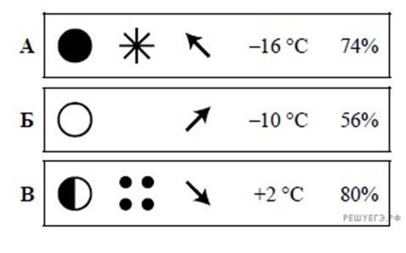
Этап 3. «Эврика» Задания на выявление причинно- следственных связей
1.Прочитайте приведённый ниже текст, в котором пропущен ряд слов. Выберите из предлагаемого списка слова (словосочетание), которые необходимо вставить на место пропусков.
Территория России расположена в основном в ________________(А) широтах. Европейская часть страны подвержена влиянию Атлантики, определяющей активную ________________(Б) деятельность с частой сменой погодных условий. Центральные районы Сибири имеют резко континентальный климат, а крайние восточные регионы страны — ________________(В).
Список слов:
1) антициклонический
2) арктический
3) умеренный
4) муссонный
5) пассатный
6) циклонический

4 этап. «Эврика». Умение решать задачи с использованием синоптической карты.
1. Какой из перечисленных городов, показанных на карте, находится в зоне действия циклона?
1) Архангельск 2) Омск 3) Новосибирск 4) Иркутск
2. Карта погоды составлена на 18 апреля. В каком из показанных на карте городов на следующий день наиболее вероятно существенное потепление?
1) Калининград 2) Екатеринбург 3) Москва 4) Хабаровск
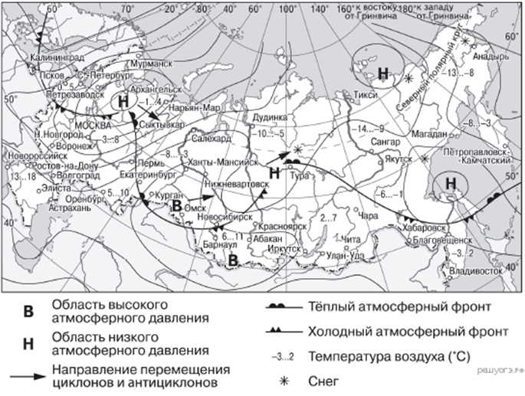

Этап 5 «В погоню за ветром»
Найти соответствие между определениями и понятиями.
1. Изменение свойств воздушных масс под влиянием подстилающей поверхности.
2. Область пониженного атмосферного давления.
3. Граница между двумя воздушными массами с различными свойствами.
4. Продолжительный период погоды с высокими температурами воздуха и малым
количеством осадков.
5. Явление повышения температуры с высотой.
6. Общее количество солнечной энергии, достигающие поверхности Земли.
7. Область повышенного атмосферного давления.
8. Отношение годовой суммы осадков и испаряемости за этот же период.
9. Свойства климата, обеспечивающие с/х производство.
10. Район с самой низкой температурой воздуха
А) засуха
Б) солнечная радиация
В) циклон
Г) коэффициент увлажнения
Д) полюс холода
Е) агроклиматические ресурсы
Ж) трансформация
З) температурная инверсия
И) антициклон
К) атмосферный фронт

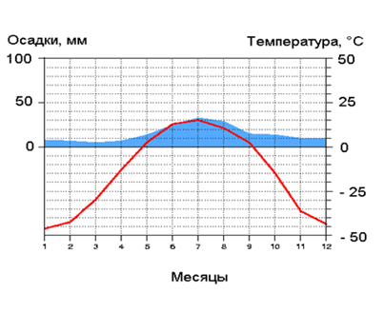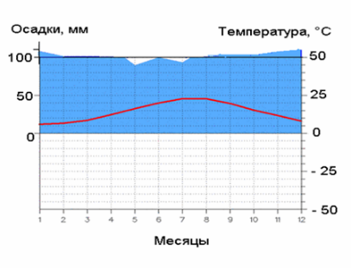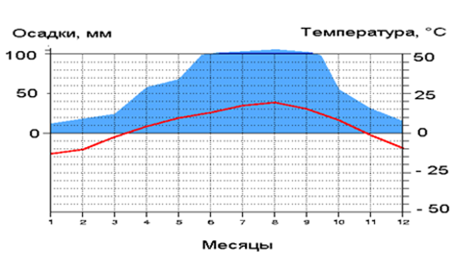
Этап 6«Там за облаками».Вопрос: установите соответствие «климатическая диаграмма – город». Используя атлас, определите в каких климатических поясах находятся эти города?
Города:1) Сочи, 2) Верхоянск, 3) Владивосток.

Этап 7.«Климатолог». Найдите 4 ошибки в характеристике климата Западной Сибири.
(можно использовать атлас)
Умеренно континентальный климат Западной Сибири сложился в условиях значительной близости к Атлантическому океану, наличия невысоких Уральских гор, которые свободно пропускают морские ВМ с Атлантики. Зима здесь холодная и продолжительная, лето достаточно теплое. Количество осадков увеличивается от 300 мм на севере до 600 мм на юге.

